- Objetivo

Orientar los pasos a seguir para obtener la clasificación antropométrica del estado nutricional de los participantes de los servicios sociales que reciben apoyo alimentario, para que de acuerdo con los resultados, se realicen las acciones colectivas a que haya lugar.

- Glosario

Antropometría: rama de la ciencia que se ocupa de las mediciones comparativas del cuerpo humano, sus diferentes partes y sus proporciones.
Crecimiento: es el incremento progresivo de la estatura y masa corporal dado por el aumento en el número y tamaño de las células.

Dato extremo: todos los datos que superen positiva o negativamente 5DE en los indicadores peso/talla; peso/edad y IMC/edad y 6DE para el indicador de talla/edad.

Desviación estándar - DE: medida que expresa la dispersión de una serie de valores o puntuaciones con relación a la media aritmética.

Estado nutricional: es el resultado de la relación entre la ingesta de energía y nutrientes y el gasto causado por los requerimientos nutricionales según la edad, sexo, estado fisiológico y actividad física.

Estandarización: instruir a personal de apoyo de los servicios sociales de la SDIS en la técnica para la toma y registro de medidas antropométricas.

Fortalecimiento técnico: reforzar la técnica para la toma y registro de medidas antropométricas a profesionales en nutrición y enfermería de la SDIS.

Indicador antropométrico: es un índice estadístico que surge de la combinación de dos variables o parámetros que se utiliza para medir o evaluar cuantitativamente el crecimiento y el estado nutricional. Toma como base medidas corporales y se obtiene mediante la comparación, contra valores de referencia para la edad y sexo o contra mediciones realizadas en el mismo sujeto en diferentes períodos.

Malnutrición: carencias, excesos y desequilibrios de la ingesta calórica y de nutrientes de una persona. Abarca tres grandes grupos de afecciones: la desnutrición, la malnutrición relacionada con los micronutrientes y el sobrepeso y la obesidad.

Profesional en enfermería: La enfermería es una profesión liberal y una disciplina de carácter social, cuyos sujetos de atención son la persona, la familia y la comunidad, con sus características socioculturales, sus necesidades y derechos, así como el ambiente físico y social que influye en la salud y en el bienestar.

Profesional en nutrición - Nutricionista: profesional de la salud, con título universitario, reconocido como un experto en alimentación, nutrición y dietética, con capacidad para intervenir en la alimentación de una persona o grupo, desde los siguientes ámbitos de actuación: la nutrición en la salud y en la enfermedad, la investigación y la docencia, la salud pública desde los organismos gubernamentales, las empresas del sector de la alimentación.

Parametrización: clasificación antropométrica del estado nutricional establecida mediante estándares nacionales e internacionales, para cada grupo de edad, de acuerdo a los criterios establecidos en la Resolución 2465 de 2016.

Participantes: se refiere a la persona, familia, grupo u organización que recibe un beneficio, bien por parte de otra persona o de una entidad pública o privada. Fuente Glosario de la SDIS.

Participante en atención: es el estado del ciudadano o ciudadana en el sistema misional SIRBE, mediante el cual la Secretaría Distrital de Integración Social vincula al ciudadano o ciudadana, en la modalidad del Servicio Social.

Persona activa: persona que efectivamente se beneficia de uno de los servicios con apoyo alimentario de la SDIS, al momento de la toma de datos antropométricos.

Servicio social que suministra apoyo alimentario: desde un estado social de derecho, es un instrumento de política social que se materializa en un conjunto de acciones integrales de carácter prestacional, con recursos físicos, técnicos, financieros y talento humano que contribuye a la garantía de los derechos y el mejoramiento de la calidad de vida de personas, familias y comunidades en el territorio, en donde se ofrecen alimentos.

SIRBE: Sistema Misional de Información para Registro de Beneficiarios hace referencia a los ciudadanos a los cuales se les ha diligenciado una solicitud de servicio a cualquiera de los proyectos, estos se pueden encontrar en condición de solicitud de servicio, inscrito, activo, suspendido o egresado.

Verificación: aportación de evidencia objetiva de que un elemento satisface los requisitos especificados.

Vigilancia nutricional: proceso sistemático y permanente de recolección, transmisión, análisis e interpretación de información que permite mantener un conocimiento actualizado de la situación nutricional.

- Condiciones generales

- La implementación de este procedimiento requiere del funcionamiento del Sistema misional de información para registro de beneficiarios – SIRBE (o lo definido por la Subdirección de Investigación e Información) y de los actores de acuerdo con su rol; al estos confluir, se articulan acciones en torno a la toma, registro y análisis para la clasificación antropométrica del estado nutricional de los participantes en los servicios sociales que reciben apoyo alimentario y posterior emisión de estadísticas e información relacionada, basados en procesos de fortalecimiento técnico local.
- Como aspecto fundamental, en las unidades operativas y Subdirecciones locales, se debe contar con la existencia de equipos antropométricos requeridos y en adecuadas condiciones de acuerdo con la normatividad vigente.

- Descripción de actividades
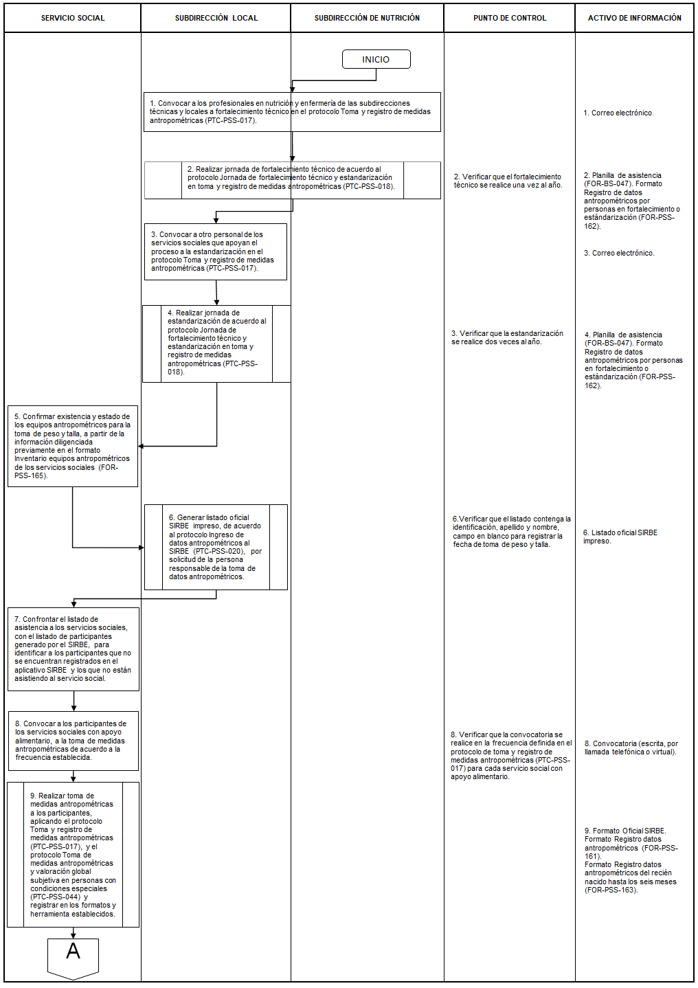

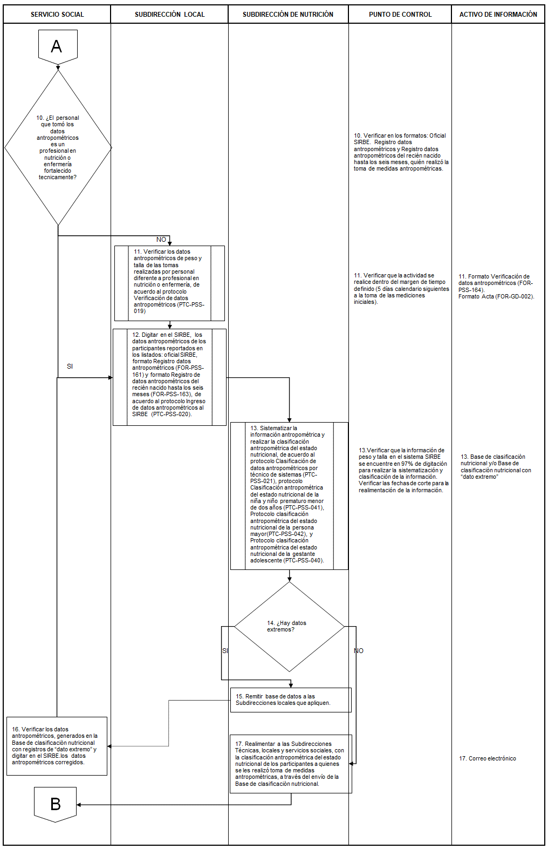
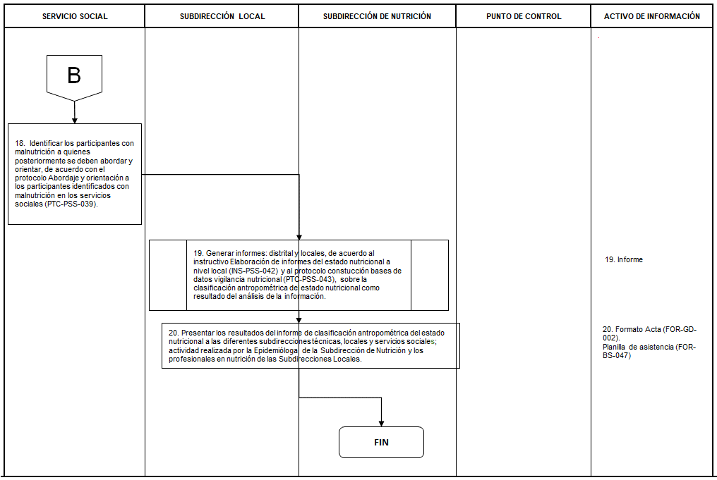

- Disposiciones de almacenamiento y archivo

Las disposiciones de almacenamiento y archivo de la documentación del Sistema Integrado de Gestión, se realizará de conformidad con lo dispuesto en el Sistema de Gestión Documental y Archivo (SIGA).

- Dependencia encargada de administrar este procedimiento

Dirección de Nutrición y Abastecimiento - Subdirección de Nutrición.

- Documentos asociados

- INS-PSS-042 Instructivo Elaboración de informes del estado nutricional a nivel local.
- Listado Oficial SIRBE.
- INS-PSS-064 Instructivo Ruta especializada de atención integral a la desnutrición aguda en niñas y niños menores de cinco años de la Secretaría Distrital de Integración Social.
- INS-PSS-065 Instructivo ruta especializada de atención integral al exceso de peso en niñas y niños menores de cinco años de la Secretaría Distrital de Integración Social.
- PTC-PSS-017 Protocolo Toma y registro de medidas antropométricas.
- PTC-PSS-018 Protocolo Jornada de fortalecimiento técnico y estandarización en toma y registro de medidas antropométricas.
- PTC-PSS-019 Protocolo Verificación de datos antropométricos.
- PTC-PSS-020 Protocolo Ingreso de datos antropométricos al SIRBE.
- PTC-PSS-021 Protocolo Clasificación de datos antropométricos por el técnico en sistemas.
- PTC-PSS-039 Protocolo abordaje y orientación a los participantes identificados con malnutrición en los servicios sociales.
- PTC-PSS-040 Protocolo Clasificación antropométrica del estado nutricional de la gestante adolescente
- PTC-PSS-041 Protocolo Clasificación antropométrica del estado nutricional de la niña y niño prematuro menor de dos años.
- PTC-PSS-042 Protocolo Clasificación antropométrica del estado nutricional de la persona mayor.
- PTC-PSS-043 Protocolo Construcción bases de datos vigilancia nutricional.
- PTC-PSS-044 Protocolo Toma de medidas antropométricas y valoración global subjetiva en personas con condiciones especiales.
- FOR-PSS-161 Formato Registro datos antropométricos.
- FOR-PSS-162 Formato Registro de datos antropométricos por personas en fortalecimiento o estandarización.
- FOR-PSS-163 Formato Registro datos antropométricos del recién nacido hasta los seis meses.
- FOR-PSS-164 Formato Verificación de datos antropométricos.
- FOR-PSS-165 Formato Inventario equipos antropométricos de los servicios sociales.
- FOR-PSS-397 Formato Canalización a servicios de salud.
- FOR-PSS-398 Formato Reporte de niñas y niños menores de 5 años con malnutrición.
- FOR-PSS-399 Formato Valoración global subjetiva para persona con condiciones especiales de 5 a 64 años.
- FOR-PSS-400 formato Valoración global subjetiva para persona con condiciones especiales mayor de 65 años.
- FOR-BS-047 Formato Planilla de asistencia
- FOR-GD-002 Formato Acta

- Aprobación del documento

 | Elaboró | Revisó | Aprobó
Nombre | Claudia Patricia Roncancio Melgarejo  Viviana Catherine Villegas González | Claudia Marcela Caucalí Medina  Jairo Arnoy Rojas Morales  Giovanna Marcela Rivera Páez  Gladys Carolina Prieto Villamarín  Omaida Ayala Cavanzo  Sandra Esperanza Ávila Pérez  Jacqueline Londoño González | Miguel Ángel Barriga Talero
Cargo/Rol | Contratistas - Nutricionistas Dietistas - Subdirección de Nutrición | Gestora SIG Subdirección para la Infancia  Gestor SIG Subdirección para la Familia  Gestora SIG Subdirección para la Adultez  Gestora SIG Subdirección para la Vejez  Gestora SIG Subdirección de Nutrición  Gestora SIG Proceso Prestación de servicios sociales para la inclusión social  Subdirectora de Nutrición | Director Territorial

Ministerio de Salud y Protección Social. Resolución 2465 del 14 de junio de 2016. Bogotá D.C., Colombia. Secretaría Distrital de Integración Social. Glosario de la Secretaría Distrital de Integración Social. Octubre 20 de 2016. Bogotá D.C.
Organización Mundial de la Salud. http://www.who.int/mediacentre/factsheets/malnutrition/es/
Fuente: Ley 266 de 1996 (Enero 25) Por la cual se reglamenta la profesión de enfermería en Colombia y se dictan otras disposiciones.
ICONTEC. Norma Técnica NTC-ISO Colombiana 9000 2015-10-15

